Análise do Impacto do Tamanho Médio dos Commits na Manutenibilidade de Sistemas de Software em Python
Visualização de dados utilizando uma ferramenta de BI (Google Looker Studio)

João Guilherme Falante Araújo
Mauricio Fernandes Leite
Roberta Sophia Carvalho Silva

PUC Minas — Laboratório de Experimentação de Software — Laboratório 04

Índice
1. Introdução
1.1 Contextualização
1.2 Problema foco do experimento
1.3 Questões de Pesquisa e Hipóteses Informais
1.4 Objetivo principal
1.5 Objetivos específicos
2. Metodologia
2.1 Passo a passo do experimento
2.2 Decisões
2.3 Materiais utilizados
2.4 Métodos utilizados
2.5 Conceitos, métricas e classes de tamanho
2.6 Seleção e tratamento da amostra
3. Visualização (Dashboard)
4. Discussão dos Resultados
4.1 Confronto com as Questões de Pesquisa
4.2 Insights
4.3 Comparações
4.4 Estatísticas
4.5 Respostas das Hipóteses
5. Conclusão

1. Introdução
No desenvolvimento de software colaborativo, a manutenção é uma das atividades mais importantes do ciclo de vida de um sistema. Em plataformas como o GitHub, cada mudança no código é registrada por meio de commits, e a forma como essas mudanças são feitas — em especial o seu tamanho — pode influenciar a revisão de código, a ocorrência de bugs e a eficiência da manutenção. Este laboratório utiliza uma ferramenta de Business Intelligence (BI) para apresentar, de maneira clara e auto-explicativa, os resultados do trabalho de experimentação desenvolvido na disciplina de TIS 6.
1.1 Contextualização
Business Intelligence (BI) refere-se ao processo de coletar, organizar, analisar, compartilhar e monitorar informações que apoiam a tomada de decisão baseada em dados. Os dashboards são artefatos visuais, atualizados automaticamente, que carregam os dados provenientes dos sistemas em representações gráficas, permitindo que os usuários obtenham informações úteis em tempo hábil, detectem falhas e identifiquem oportunidades de melhoria.
No contexto da experimentação em engenharia de software, as técnicas de BI e os dashboards produzidos são úteis para explorar melhor os dados coletados e responder às questões de pesquisa de forma objetiva. Para este laboratório, optamos pela ferramenta gratuita Google Looker Studio (antigo Google Data Studio), que executa no navegador, importa arquivos CSV e exporta o resultado em PDF, atendendo ao requisito do enunciado de utilizar o Power BI, o Tableau ou o Google Data Studio.
1.2 Problema foco do experimento
O problema central deste experimento é investigar como o tamanho dos commits e dos pull requests se relaciona com a manutenibilidade do software em projetos open source populares desenvolvidos em Python. Commits muito grandes podem dificultar a revisão, reduzir a rastreabilidade e elevar o risco de defeitos. Em outras palavras, buscamos verificar se mudanças mais volumosas estão associadas a mais bugs, a revisões mais complexas e a uma manutenção menos ágil.
1.3 Questões de Pesquisa e Hipóteses Informais
A seguir, apresentamos as questões de pesquisa definidas no modelo GQM do trabalho, bem como as métricas e as hipóteses informais associadas a cada uma.

Q1. Qual a relação entre o tamanho do commit e a ocorrência de bugs?
Métrica: LOC modificadas por commit, classificação do commit como bug-introducing (BIC) via algoritmo SZZ, classes de tamanho (Hattori & Lanza, 2008) e taxa de BIC por classe e por repositório.
Hipótese informal (H1): Commits que introduzem bugs tendem a ser maiores em linhas alteradas. Mudanças volumosas envolvem mais código e mais carga cognitiva, abrindo espaço para efeitos colaterais que passam despercebidos.

Q2. O tamanho do pull request influencia a complexidade da revisão de código?
Métrica: LOC por PR, número de arquivos alterados, comentários por PR e por LOC (densidade de discussão), tempo até a primeira revisão e tempo até o fechamento.
Hipótese informal (H2): PRs maiores tendem a gerar mais comentários e a aumentar o tempo até a primeira revisão e até o fechamento.

Q3. Qual a relação do tamanho dos commits com a manutenibilidade do código?
Métrica: LOC médio por commit, complexidade ciclomática por LOC (CC/LOC), taxa de reverts/rollbacks e taxa de bug fixes.
Hipótese informal (H3): Commits menores estão associados a um ciclo de manutenção mais ágil, facilitando correções rápidas, enquanto commits grandes geram maior incidência de reverts pela dificuldade de validação completa antes do merge.

1.4 Objetivo principal
O objetivo principal deste laboratório é utilizar uma ferramenta de BI para apresentar, de forma visual e auto-explicativa, os resultados do estudo sobre o impacto do tamanho dos commits na manutenibilidade de sistemas Python. A partir dos dashboards produzidos, busca-se comunicar com clareza os padrões e as correlações que respondem a cada questão de pesquisa.
1.5 Objetivos específicos
Abaixo são apresentados os objetivos específicos:
1. Caracterizar o dataset utilizado no estudo (500 repositórios Python e os commits coletados), apresentando o conjunto completo e os subgrupos formados pelas classes de tamanho.
2. Construir, para cada questão de pesquisa do GQM, uma ou mais visualizações que a respondam de maneira completa e auto-explicativa.
3. Escolher medidas de tendência central adequadas (mediana ou média) para sumarizar os dados, com eixos e rótulos claros.
4. Consolidar as visualizações em um dashboard único no Looker Studio, exportado em PDF.
2. Metodologia
Nesta seção descrevemos o procedimento adotado para tratar os dados do estudo de TIS 6 e construir o dashboard de BI que responde às questões de pesquisa.
2.1 Passo a passo do experimento
1. Seleção dos repositórios: foram selecionados os 500 repositórios Python mais populares do GitHub, segundo os critérios do estudo.
2. Coleta de dados: extração de commits, pull requests e issues via API do GitHub.
3. Tratamento e cálculo de métricas: organização, limpeza e padronização dos dados com scripts em Python, e cálculo das métricas de bugs, revisão e manutenção.
4. Análise estatística: aplicação de testes para investigar a associação entre o tamanho dos commits/PRs e os indicadores definidos.
5. Visualização: exportação dos resultados em CSVs pré-agregados e construção do dashboard no Looker Studio, com uma página de caracterização e uma página por questão de pesquisa.
2.2 Decisões
Ferramenta de BI: optou-se pelo Google Looker Studio, por ser gratuito, executar no navegador (compatível com macOS), importar CSV e exportar PDF.
Linguagem dos repositórios: Python, por ser a linguagem-alvo do estudo de TIS 6.
Estrutura do dashboard: quatro páginas — Caracterização, Q1 (Bugs), Q2 (Revisão) e Q3 (Manutenibilidade) — cada uma iniciada pela pergunta de pesquisa e por textos narrativos, garantindo que o painel seja auto-explicativo.
Padronização visual: uma paleta fixa por classe é mantida em todas as páginas — verde para Pequeno (desejável), amarelo para Médio e vermelho para Grande (risco) — facilitando a leitura comparativa.
2.3 Materiais utilizados
Os principais materiais e recursos utilizados foram:
● Ferramenta de BI: Google Looker Studio.
● Linguagem e scripts de tratamento: Python (pasta scripts/).
● IDE: Visual Studio Code.
● Controle de versão: Git e GitHub.
● Editor de texto para o relatório.
2.4 Métodos utilizados
Para atingir os objetivos do laboratório, foram empregados os seguintes métodos:
● Mineração de Repositórios (MSR): coleta automatizada de dados de commits, PRs e issues de projetos populares do GitHub, com curadoria de projetos ativos e colaborativos.
● Algoritmo SZZ: identificação dos bug-introducing commits (BICs) a partir dos commits de correção, rastreando, via git blame, as linhas que originaram o defeito.
● Análise estatística: aplicação de testes adequados a distribuições assimétricas (Cochran-Armitage, Qui-quadrado, Cramér's V, Spearman, Mann-Whitney e Cliff's Delta), interpretando tanto a significância quanto a magnitude do efeito.
2.5 Conceitos, métricas e classes de tamanho
Para que a leitura dos gráficos faça sentido, definimos os principais termos do estudo:
● Commit: ação pela qual um desenvolvedor contribui código ao repositório (adicionar, remover ou alterar arquivos). É a unidade fundamental de mudança (Arafat & Riehle, 2009).
● Pull Request (PR): solicitação para que mudanças sejam revisadas e, se aprovadas, mescladas ao repositório principal (Gousios; Storey; Bacchelli, 2016). É onde ocorre o code review.
● LOC (linhas de código): o tamanho de um commit/PR é medido por linhas adicionadas + removidas, complementado pelo número de arquivos alterados.
● Bug-Introducing Commit (BIC): commit identificado, em uma correção futura, como a mudança que introduziu o defeito, via algoritmo SZZ (Śliwerski; Zimmermann; Zeller, 2005). A taxa de BIC = n_BIC / total de commits.
● Revert / rollback: commit que desfaz uma mudança anterior; alta taxa de reverts sinaliza dificuldade de validar a mudança antes do merge.
● Complexidade ciclomática (CC) e densidade CC/LOC: a CC mede o número de caminhos independentes no código; a densidade CC/LOC indica o quão concentrada é a lógica por linha.
As classes de tamanho de commit (Hattori & Lanza, 2008) são a partição central do estudo, definidas por arquivos alterados e LOC modificadas, conforme a tabela a seguir:
Classe | Critério | Interpretação
Pequeno | ≤ 5 arquivos e ≤ 25 LOC | Mudança pontual e focada
Médio | > 5 arquivos com 26–125 LOC, ou ≤ 5 arquivos com > 25 LOC | Mudança intermediária
Grande | > 5 arquivos ou > 125 LOC | Mudança volumosa, difícil de revisar/validar

Para os pull requests (Q2), utiliza-se a faixa equivalente em LOC: Pequeno (≤ 25 LOC e ≤ 5 arquivos), Médio (26–125) e Grande (≥ 125 LOC ou > 5 arquivos).
2.6 Seleção e tratamento da amostra
A amostra foi selecionada por mineração de repositórios no GitHub, priorizando projetos ativos e colaborativos. Os critérios aplicados foram: linguagem principal Python; janela temporal de cinco anos com atividade recente (commits no último ano); mais de quatro contribuintes; pelo menos 100 commits; e priorização por popularidade (número de estrelas), totalizando 500 repositórios.
Alguns repositórios foram excluídos por incompatibilidade ou erros recorrentes de execução (por exemplo, pytorch/pytorch, ray-project/ray e ccxt/ccxt). Na análise de Q1, aplicou-se um limite (cap) de 100 fixes por repositório, com seed fixa, para equilibrar o peso entre os projetos. Ao final, foram analisados 1.675.148 commits, dos quais 38.460 (2,0%) foram classificados como bug-introducing.
3. Visualização (Dashboard)
Esta seção apresenta o dashboard construído no Looker Studio. O painel é composto por quatro páginas: uma de caracterização do dataset e uma para cada questão de pesquisa. Cada página inicia com a pergunta correspondente e traz textos narrativos que conduzem a leitura. O arquivo final está salvo em dashboard_output/dashboard_lab04.pdf.
Página 0 — Caracterização do dataset
A página de caracterização apresenta indicadores gerais (scorecards), a distribuição dos repositórios por faixa, o Top 15 por estrelas e a composição dos commits por classe de tamanho. A tabela a seguir resume as principais métricas do conjunto de 500 repositórios:
Figura 1 — Dashboard Looker Studio: Página 0 — Caracterização do dataset (KPIs, distribuições, Top 15 e composição de commits por classe).
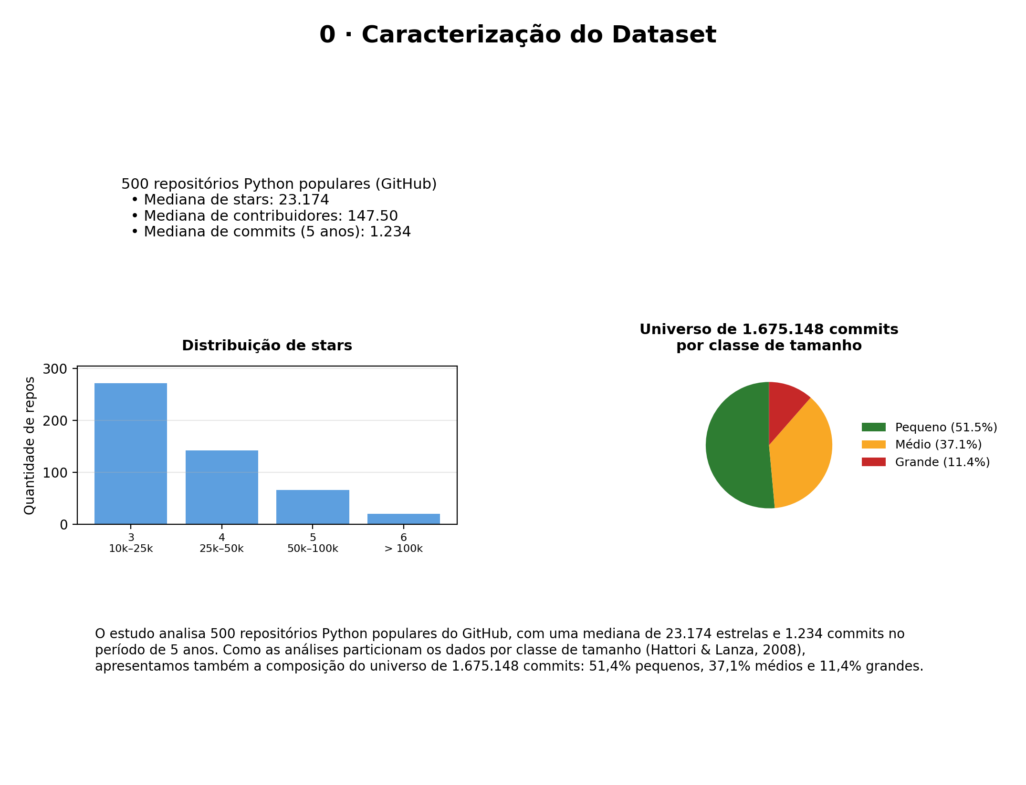
Métrica | Repositórios | Mediana | Média | Máximo
Estrelas | 500 | 23.174 | 35.219 | 436.823
Contribuidores | 500 | 147,5 | 393,6 | 6.939
Commits (5 anos) | 500 | 1.234 | 3.927,5 | 73.960

Resumo dos dados da Caracterização: o universo de 1.675.148 commits é dominado por commits pequenos (51,4%), seguidos de médios (37,1%) e grandes (11,4%). Essa composição é a base de todas as comparações entre subgrupos nas demais páginas.
Q1 — Qual a relação entre o tamanho do commit e a ocorrência de bugs?
A página de Q1 apresenta a taxa de BICs por classe (com intervalo de confiança de 95%), a composição BIC × não-BIC em colunas 100% empilhadas, a dispersão por repositório e a tabela de testes estatísticos. A tabela abaixo sintetiza a taxa de BICs por classe:
Figura 2 — Dashboard: Q1 — Taxa de BICs por classe, composição BIC vs não-BIC e testes estatísticos.
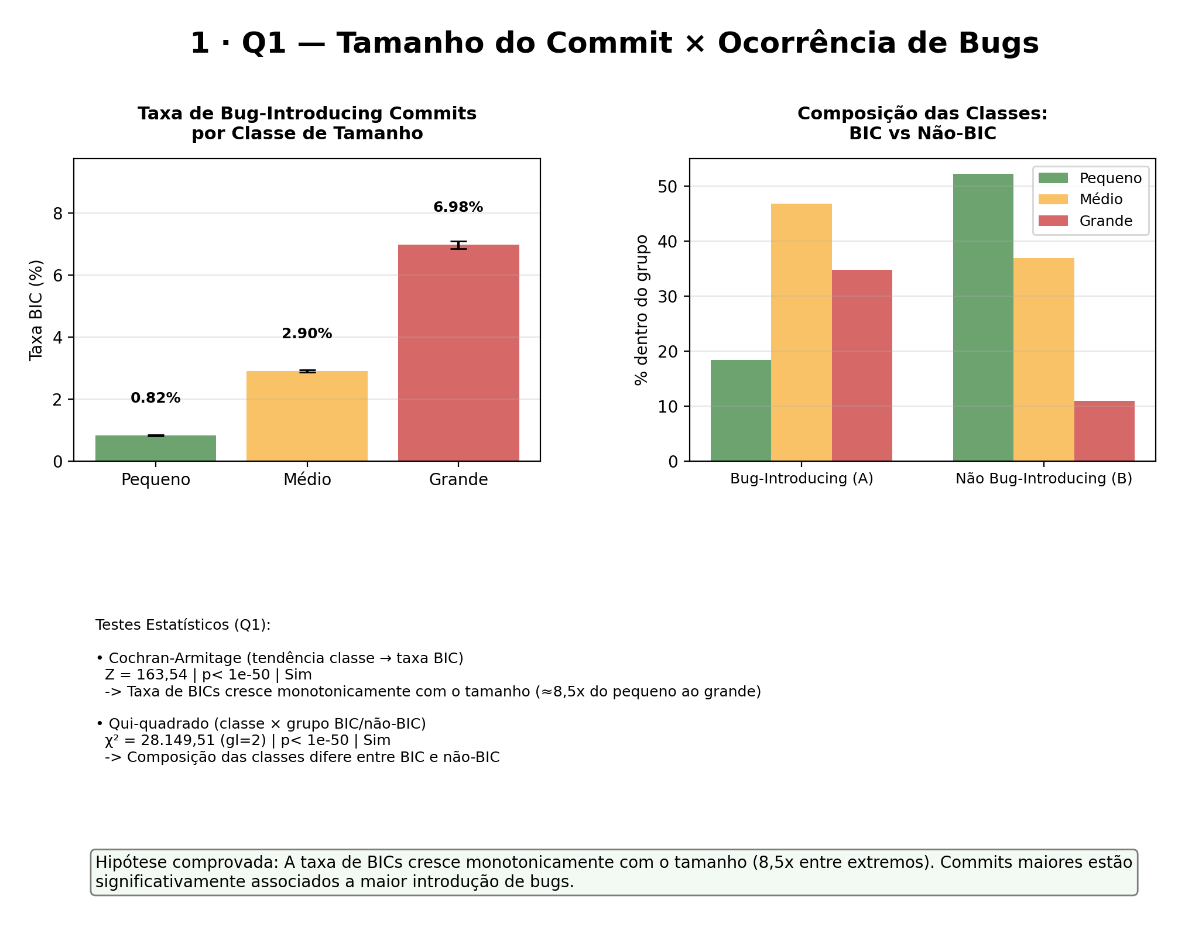
Classe | Nº de commits | Nº de BICs | Taxa de BICs | IC 95%
Pequeno | 861.904 | 7.065 | 0,82% | 0,80–0,84%
Médio | 621.612 | 18.012 | 2,90% | 2,86–2,94%
Grande | 191.632 | 13.383 | 6,98% | 6,87–7,10%

Resumo dos dados da Q1: a taxa de BICs cresce monotonicamente com o tamanho — cerca de 8,5 vezes do pequeno ao grande (Cochran-Armitage Z = 163,5; p ≈ 0). Entre os BICs, 34,8% são commits grandes; entre os não-BICs, apenas 10,9% (χ² = 28.149; gl = 2; p ≈ 0; Cramér's V = 0,13). No nível de projeto, a associação entre o percentual de commits grandes e a taxa de BICs é positiva, porém fraca (Spearman ρ = 0,10; p = 0,049).
Q2 — O tamanho do pull request influencia a complexidade da revisão de código?
A página de Q2 mostra os comentários médios por categoria, a densidade de comentários por LOC, o tempo até o fechamento por faixa de LOC e a tabela de testes. Os dados por categoria de tamanho de PR são:
Figura 3 — Dashboard: Q2 — Comentários, densidade por LOC e tempo até fechamento por faixa de LOC.
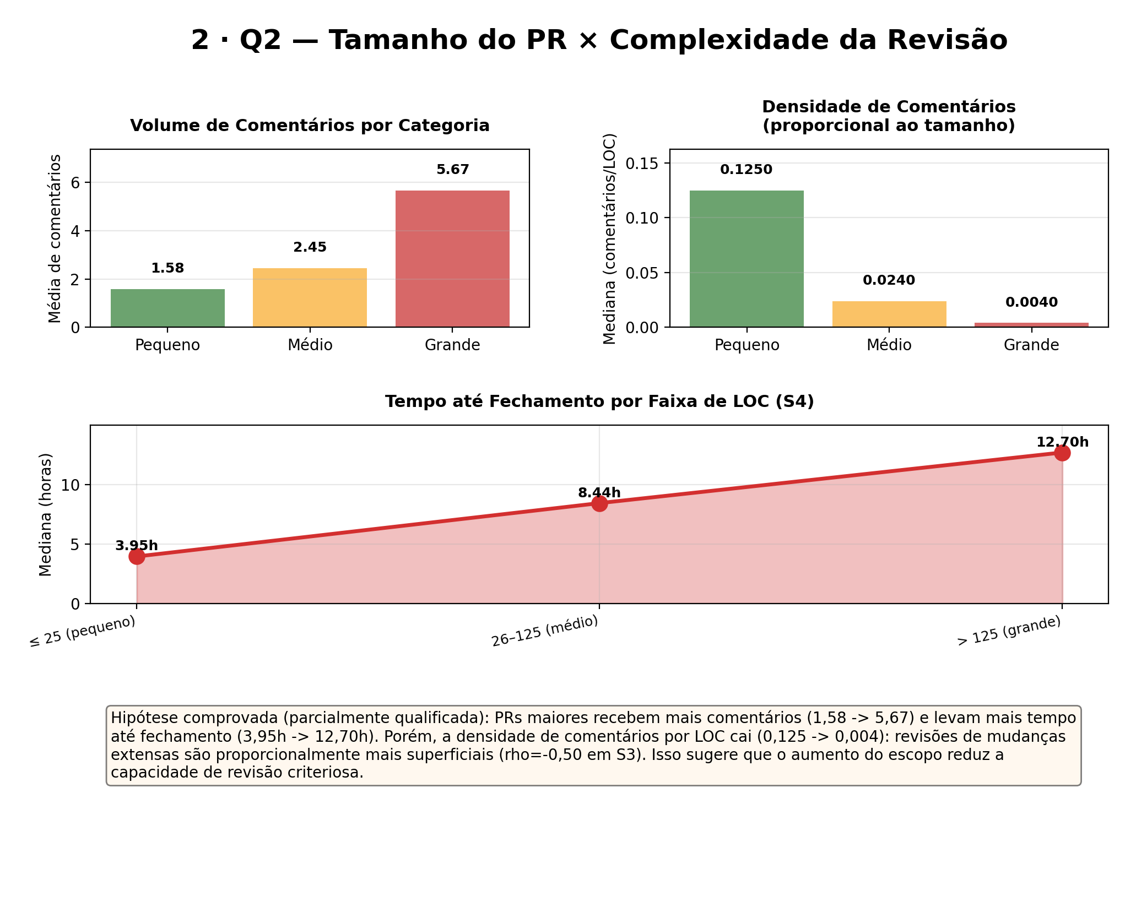
Categoria | Nº de PRs | Média de comentários | Coment./LOC (mediana) | Fechamento (h, mediana)
Pequeno | 21.856 | 1,58 | 0,125 | 4,04
Médio | 14.603 | 2,45 | 0,024 | 10,19
Grande | 33.156 | 5,67 | 0,004 | 10,92

Resumo dos dados da Q2: PRs grandes recebem mais comentários no agregado (1,58 → 5,67; cerca de 3,8 vezes; Mann-Whitney p < 0,001) e demoram mais a fechar (3,95h → 12,70h por faixa de LOC). Entretanto, a densidade de discussão cai com o tamanho (0,125 → 0,004 comentários por LOC; Spearman ρ = −0,50 no subconjunto com revisão formal): a revisão de mudanças extensas é proporcionalmente mais superficial.
Q3 — Qual a relação do tamanho dos commits com a manutenibilidade do código?
A página de Q3 apresenta a densidade de complexidade (CC/LOC), a taxa de reverts, a taxa de bug fixes e a tabela de indicadores por categoria:
Figura 4 — Dashboard: Q3 — CC/LOC, taxa de reverts, taxa de bug fixes e tabela resumo.
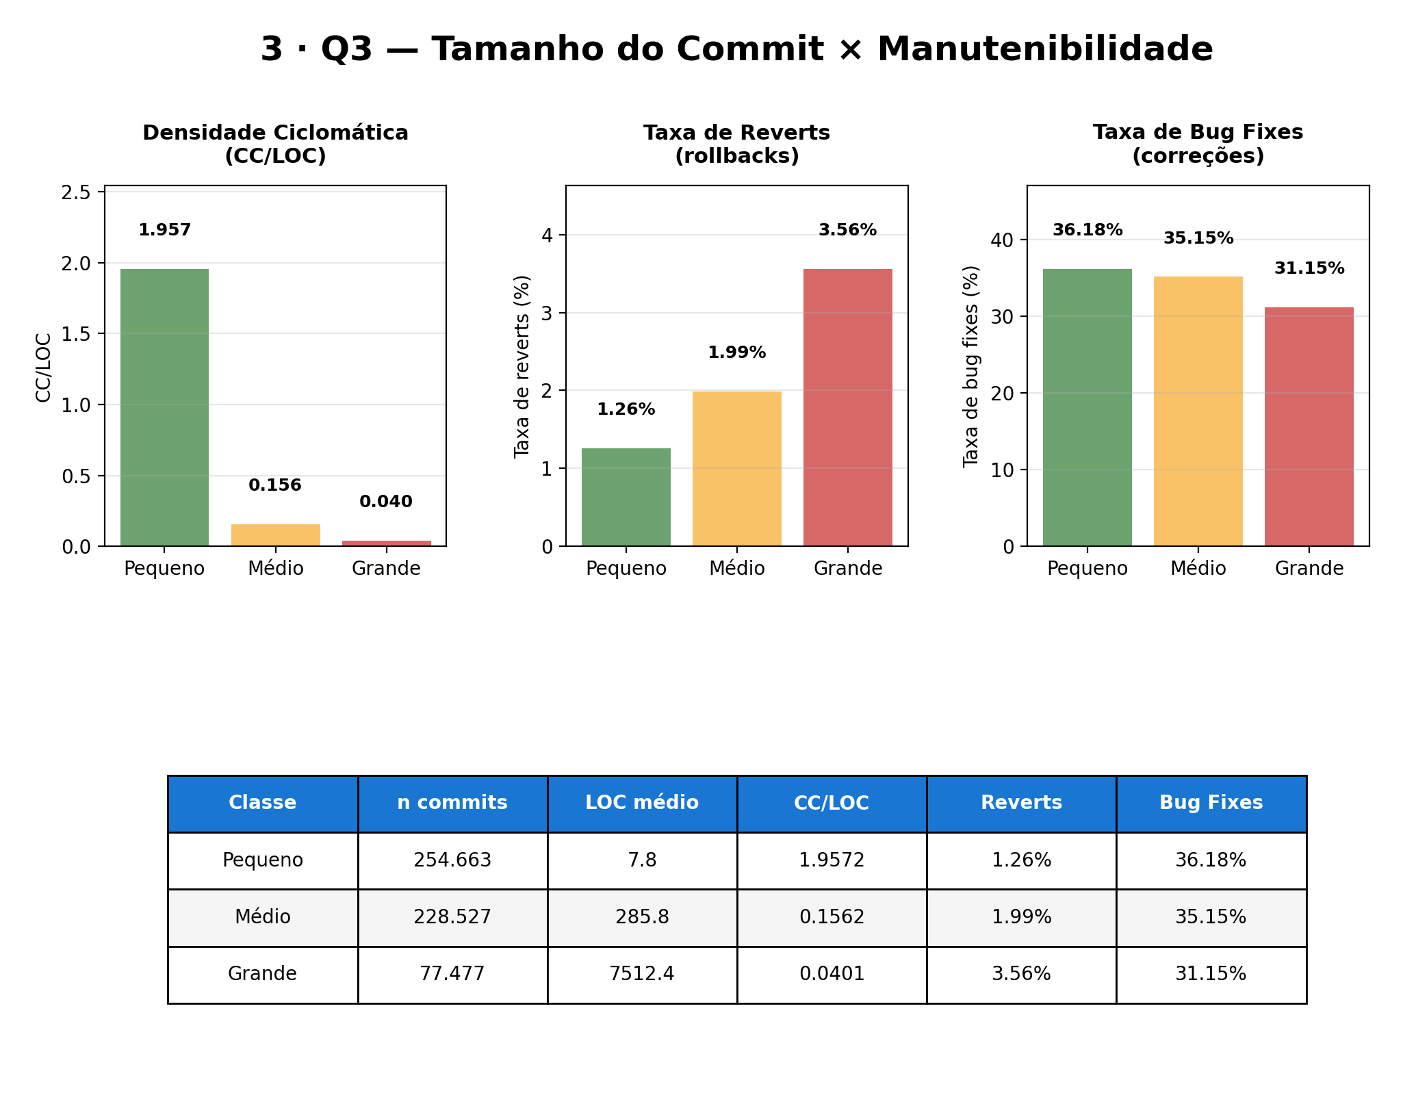
Categoria | Nº de commits | Média LOC | CC/LOC | Taxa de reverts | Taxa de bug fixes
Pequeno | 254.663 | 7,8 | 1,957 | 1,26% | 36,18%
Médio | 228.527 | 285,8 | 0,156 | 1,99% | 35,15%
Grande | 77.477 | 7.512,4 | 0,040 | 3,56% | 31,15%

Resumo dos dados da Q3: quanto maior o commit, menor a densidade lógica (CC/LOC 1,96 → 0,04) e maior a taxa de reverts (1,26% → 3,56%, cerca de 2,8 vezes). A taxa de bug fixes também cai (36,2% → 31,2%), indicando que commits menores favorecem correções atômicas.
4. Discussão dos Resultados
Os resultados confirmam que o tamanho das mudanças é um fator de risco consistente para a manutenibilidade. Em todas as três dimensões analisadas, mudanças maiores se associam a desfechos piores: mais bugs introduzidos, revisão proporcionalmente mais rasa e maior taxa de reverts.
4.1 Confronto com as Questões de Pesquisa
Q1 – Tamanho do commit × ocorrência de bugs
A taxa de BICs cresce de 0,82% (pequenos) para 6,98% (grandes), com tendência significativa e associação confirmada entre classe e grupo. No nível de projeto, porém, a correlação é fraca. Conclui-se que o efeito é forte no nível de commit e fraco no nível de repositório.
Q2 – Tamanho do PR × complexidade da revisão
PRs maiores demandam mais esforço absoluto (mais comentários e mais tempo até o fechamento), mas recebem revisão proporcionalmente menos densa por linha. O volume de interação não equivale a uma revisão mais profunda.
Q3 – Tamanho do commit × manutenibilidade
Commits maiores apresentam menor densidade lógica, maior taxa de reverts e menor proporção de bug fixes, evidenciando pior manutenibilidade. Commits menores favorecem correções atômicas e um ciclo de manutenção mais ágil.
4.2 Insights
A análise permite extrair alguns pontos importantes:
● Tamanho como risco. O tamanho é um fator de risco transversal — afeta bugs, revisão e manutenção simultaneamente.
● Volume ≠ profundidade. Mais comentários no total não significam revisão mais cuidadosa: a densidade por linha cai à medida que o PR cresce.
● Commits pequenos favorecem a manutenção. Alta densidade lógica, mais correções atômicas e menor taxa de reverts reforçam a prática de small, focused commits/PRs.
● Valor do BI. O dashboard auto-explicativo torna esses padrões imediatamente visíveis para mantenedores, apoiando decisões sobre granularidade das contribuições.
4.3 Comparações
Ao comparar as três questões, observa-se uma direção consistente: o aumento do tamanho das mudanças piora os indicadores em todas as dimensões. Q1 e Q3 apresentam efeitos claros e na mesma direção (mais bugs e mais reverts em mudanças grandes), enquanto Q2 mostra um efeito duplo — mais esforço absoluto, porém menor profundidade relativa de revisão. A densidade (CC/LOC em Q3 e comentários/LOC em Q2) é a métrica que mais discrimina as classes, sempre decrescente com o tamanho.
4.4 Estatísticas
A síntese estatística por questão de pesquisa é apresentada a seguir:
● Q1: Cochran-Armitage Z = 163,5 (p ≈ 0); χ² = 28.149, Cramér's V = 0,13; Spearman por repositório ρ = 0,10 (p = 0,049); Cliff's δ = 0,48 (LOC de BICs vs. demais).
● Q2: Mann-Whitney significativo (p < 0,001) para comentários; Spearman log(LOC) × comentários/LOC ρ = −0,50 (S3); tempo até fechamento ~3,2× entre os extremos.
● Q3: densidade CC/LOC 1,96 → 0,04; taxa de reverts 1,26% → 3,56% (~2,8×); bug fixes 36,2% → 31,2%.
Em todos os casos, dado o tamanho elevado das amostras, privilegiou-se a interpretação da magnitude do efeito, não apenas do p-valor.
4.5 Respostas das Hipóteses
H1 – Commits maiores introduzem mais bugs: Parcialmente confirmada. Forte no nível de commit (taxa de BICs ~8,5× maior nos grandes), mas fraca no nível de projeto (ρ = 0,10).
H2 – PRs maiores tornam a revisão mais complexa: Parcialmente confirmada. Vale para volume de comentários e tempo de ciclo, mas não como revisão mais profunda por linha (densidade cai).
H3 – Commits maiores prejudicam a manutenibilidade: Confirmada. Maior taxa de reverts, menor densidade lógica e menor proporção de bug fixes nos commits grandes.
5. Conclusão
Este trabalho teve como objetivo apresentar, por meio de uma ferramenta de BI, os resultados do estudo sobre o impacto do tamanho dos commits na manutenibilidade de sistemas de software em Python. O dashboard construído no Google Looker Studio organizou a caracterização do dataset e as três questões de pesquisa em um painel auto-explicativo, com medidas de tendência central adequadas e padronização visual por classe de tamanho.
Os resultados indicam que mudanças menores e mais focadas estão associadas a menor introdução de defeitos, a revisões proporcionalmente mais efetivas e a maior manutenibilidade do software. Commits e PRs grandes, por outro lado, concentram mais bugs, recebem revisão relativamente mais superficial e apresentam maior taxa de reversão.
Como trabalhos futuros, sugere-se ampliar o conjunto de métricas de manutenibilidade, incluir outras linguagens além de Python e refinar as heurísticas de identificação de BICs, reverts e bug fixes, reduzindo possíveis ruídos. Este estudo contribui ao evidenciar, de forma visual e empírica, que a granularidade das contribuições é um fator relevante para a qualidade e a manutenção de projetos open source.
Referências
ARAFAT, O.; RIEHLE, D. The Commit Size Distribution of Open Source Software. HICSS, 2009.
DA COSTA, D. A. et al. A Framework for Evaluating the Results of the SZZ Approach. IEEE TSE, v. 43, n. 7, 2017.
GOUSIOS, G.; STOREY, M.-A.; BACCHELLI, A. Work Practices and Challenges in Pull-Based Development. ICSE, 2016.
HATTORI, L. P.; LANZA, M. On the Nature of Commits. ASEW, 2008.
MUNAIAH, N. et al. Curating GitHub for Engineered Software Projects. EMSE, v. 22, n. 6, 2017.
ŚLIWERSKI, J.; ZIMMERMANN, T.; ZELLER, A. When Do Changes Induce Fixes? MSR, 2005.

